###### PARCIAL CORTE 1 MÉTODOS NUMÉRICOS Y PROGRAMACIÓN 2024-2S

Andres Julian Alaix Perez

Daniela Choconta Rojas

# PROBLEMA A RESOLVER:

La figura 1 muestra el diagrama de un estante para libros.

|  |
| --- |
|  |
| Figura 1. Estante para libros. |

La ecuación que describe la posición de x en donde la deflexión es máxima es:

Usar el método iterativo de Newton – Raphson para resolver las tres primeras iteraciones con el fin de encontrar el punto de deflexión máximo (raíz). Hallar para cada iteración la raíz y el error aproximado relativo absoluto.

Usar como suposición inicial 

Se debe llenar la siguiente tabla de resultados para entregar junto con la solución manual:

|  |  |  |
| --- | --- | --- |
|  | **Raíz (x)** | **Error (%)** |
| **Iteración 1** | 14.9339 | 33.038 |
| **Iteración 2** | 14.5763 | 2.4526 |
| **Iteración 3** | 14.5761 | 0.0013 |
| **Iteración 4** | 14.5761 | 0 |

**Calificación:** Cada variable tiene un valor de 0.8334.

SOLUCIÓN - LA RAÍZ ES: 14.5761

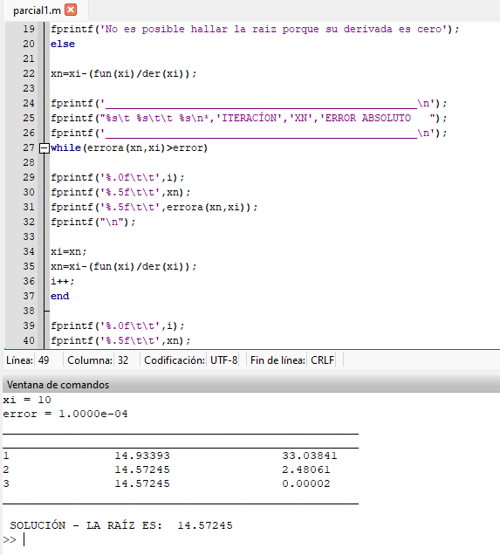

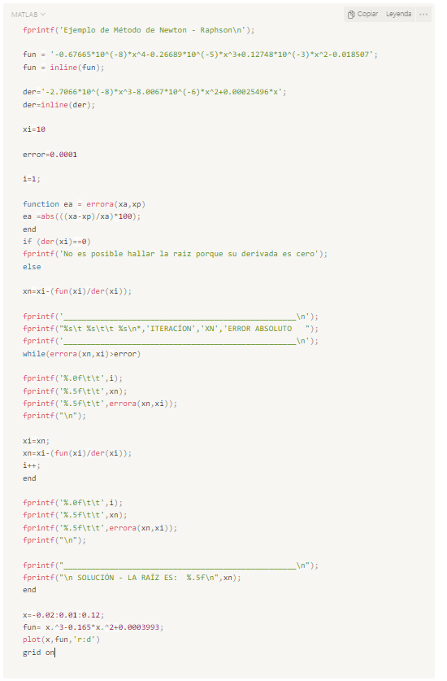

**Solución:**

